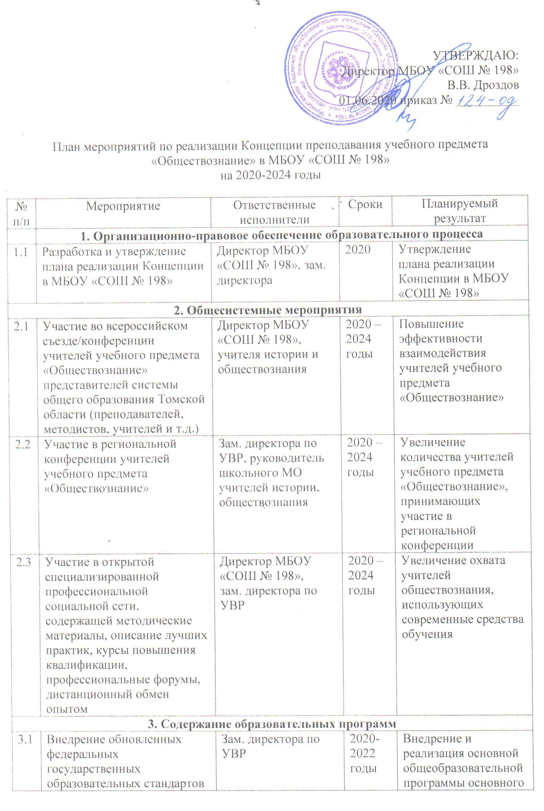

УтверждАЮ:
Директор МБОУ «СОШ № 198»
В.В. Дроздов
01.06.2020 приказ № __________

План мероприятий по реализации Концепции преподавания учебного предмета
«Обществознание» в МБОУ «СОШ № 198»
на 2020-2024 годы

№  п/п | Мероприятие | Ответственные исполнители | Сроки | Планируемый результат
 | 1. Организационно-правовое обеспечение образовательного процесса
1.1 | Разработка и утверждение плана реализации Концепции в МБОУ «СОШ № 198» | Директор МБОУ «СОШ № 198», зам. директора | 2020 | Утверждение  плана реализации Концепции в МБОУ «СОШ № 198»
2. Общесистемные мероприятия
2.1 | Участие во всероссийском съезде/конференции учителей учебного предмета «Обществознание» представителей системы общего образования Томской области (преподавателей, методистов, учителей и т.д.) | Директор МБОУ «СОШ № 198», учителя истории и обществознания | 2020 – 2024 годы | Повышение эффективности взаимодействия учителей учебного предмета «Обществознание»
2.2 | Участие в региональной конференции учителей учебного предмета «Обществознание» | Зам. директора по УВР, руководитель школьного МО учителей истории, обществознания | 2020 – 2024 годы | Увеличение количества учителей учебного предмета «Обществознание», принимающих участие в региональной конференции
2.3 | Участие в открытой специализированной профессиональной социальной сети, содержащей методические материалы, описание лучших практик, курсы повышения квалификации, профессиональные форумы, дистанционный обмен опытом | Директор МБОУ «СОШ № 198»,  зам. директора по УВР | 2020 – 2024 годы | Увеличение охвата учителей обществознания, использующих современные средства обучения
3. Содержание образовательных программ
3.1 | Внедрение обновленных федеральных государственных образовательных стандартов общего образования и основной общеобразовательной программы основного общего и среднего общего образования (в части учебного предмета «Обществознание») (с учетом утвержденных Министерством просвещения Российской Федерации документов) | Зам. директора по УВР | 2020-2022 годы | Внедрение и реализация основной общеобразовательной программы основного общего и среднего общего образования в части отражения положений Концепции (в том числе внедрению новых форм и методов реализации учебного предмета «Обществознание»)
3.2 | Участие обучающихся общеобразовательных организаций Томской области во Всероссийской олимпиаде школьников по учебному предмету «Обществознание» и в олимпиадах по отдельным модулям обществоведческого курса | Зам. директора по УВР | 2020 – 2024 годы | Увеличение количества обучающихся, принимающих участие во Всероссийской олимпиаде школьников по учебному предмету «Обществознание» и в олимпиадах по отдельным модулям обществоведческого курса
4. Воспитание и социализация обучающихся
4.1 | Расширение участия обучающихся в общественно значимых, социальных, в том числе волонтерских проектах | Директор МБОУ «СОШ № 198», зам. директора по воспитательной работе | 2020 – 2024 годы | Увеличение охвата обучающихся, участвующих в общественно значимых, социальных, в том числе волонтерских проектах
4.2 | Обеспечение эффективной интеграции рабочих программ с программой воспитания и социализации обучающихся | Зам. директора по УВР, зам. директора по воспитательной работе | 2020 – 2024 годы | Реализация рабочих программ учебного предмета «Обществознание»
5. Обеспечение условий реализации образовательного процесса
5.1 | Организация и проведение проблемных семинаров по средствам обучения | Зам. директора по УВР | 2020 – 2024 годы | Увеличение количества учителей обществознания, использующих современные средства обучения
5.2 | Развитие цифровых информационных и образовательных ресурсов, включающих инструменты организации индивидуальной или совместной деятельности обучающихся (цифровые учебные модули для самостоятельного углубленного изучения отдельных тем и разделов; учебные компьютерные игры, тренажеры и симуляторы, сетевые инструменты проектной деятельности) | Зам. директора по УВР | 2020 – 2024 годы | Формирование банка цифровых и образовательных ресурсов, включающих инструменты организации индивидуальной или совместной деятельности (цифровые учебные модули для самостоятельного углубленного изучения отдельных тем и разделов; учебные компьютерные игры, тренажеры и симуляторы, сетевые инструменты проектной деятельности)
5.3 | Использование возможностей портала «Российская электронная школа» | Зам. директора по УВР, руководитель ШМО | 2020 – 2024 годы | Расширение возможностей преподавания учебного предмета «Обществознание»
5.4 | Обновление материально-технической базы кабинетов обществознания | Директор МБОУ «СОШ № 198» | 2020 – 2024 годы | Обновление материально-технической базы учебных кабинетов обществознания
6. Дополнительное образование
6.1 | Внедрение методических рекомендаций по совершенствованию механизмов координации и интеграции внеурочной деятельности и дополнительного образования | Зам. директора по УВР, зам. директора по воспитательной работе | 2020 – 2024 годы | Внедрение в практику работы методических рекомендаций по совершенствованию механизмов координации и интеграции внеурочной деятельности дополнительного образования
6.2 | Формирование современной системы оценивания индивидуальных достижений, в том числе средствами регионального модельного центра дополнительного образования | Зам. директора по УВР, зам. директора по воспитательной работе | 2020 – 2024 годы | Расширение возможностей оценивания индивидуальных достижений учащихся
7. Популяризация учебного предмета
7.1 | Участие в региональных мероприятиях просветительского и образовательного характера, направленных на формирование социально активной, уважающей закон и правопорядок личности | Зам. директора по УВР, зам. директора по воспитательной работе | 2020 – 2024 годы | Повышение уровня социальной активности и гражданского правосознания обучающихся
7.2 | Привлечение представителей научных, образовательных, общественных организаций, ведомств к организации и проведению мероприятий просветительского и образовательного характера | Зам. директора по УВР, зам. директора по воспитательной работе | 2020 – 2024 годы | Увеличение количества представителей научных, образовательных, общественных организаций, ведомств к организации и проведению мероприятий просветительского и образовательного характера

